2012—2013学年第二学期《医科数学BⅡ》试卷
（2012级药学专业用）
2012年6月26日
一 | 二 | 三 | 四 | 五 | 六 | 总 分

得 分

一、填空题(共5 道小题，每小题3 分，满分15分)

1．幂级数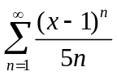的收敛域为________________________．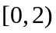
2．函数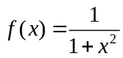的麦克劳林级数是______________________．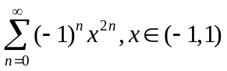
3．方程 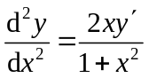的通解是________________________________．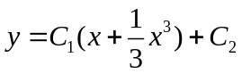
4．函数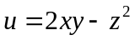在点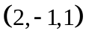处的方向导数的最大值是 ．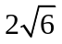
5．设曲线为圆周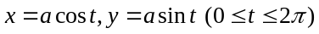,则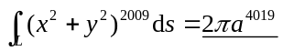 .

得 分

二、选择题(共5道小题，每小题3 分，满分15分)

1．下列级数收敛的是（ B ）
(A)．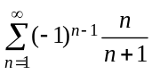； (B)．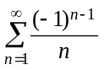； (C)．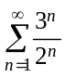； (D)．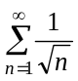．
2．微分方程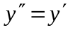的通解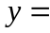( A )
(A)．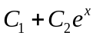； (B)．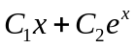； (C)．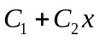； (D)．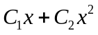．
3．微分方程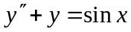的特解具有的形式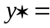（ C ）．
(A)．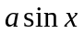； (B)．； (C)．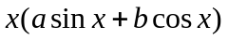； (D)．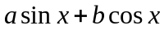．
4. 函数在点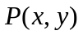的某一邻域内具有一阶连续的偏导数是 在该点可微的（ B ）．
(A)．必要条件，但不是充分条件； (B)．充分条件，但不是必要条件；
(C)．充分必要条件； (D)．既不是充分条件，也不是必要条件．
5．设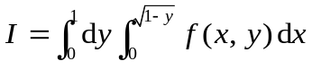，则改变积分次序后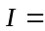（ D ）．
（A）．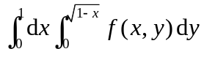； （B）．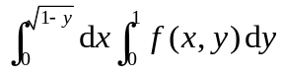；
（C）．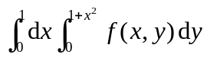； （D）．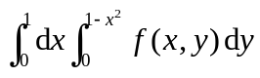.
得 分
三、(共2 道小题，每小题8 分，满分16分)

1．判断级数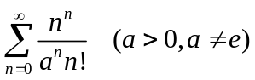的敛散性．
解 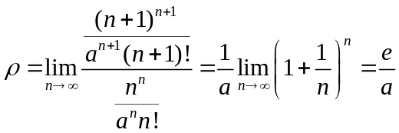 (4分)
(1) 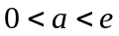时，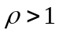，则此级数发散； (6分)
（2）时，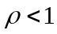，则此级数收敛． (8分)
2．将函数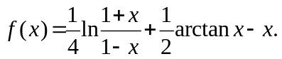展成的幂级数．
解：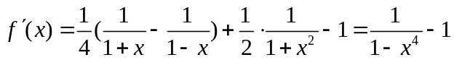 （2分）
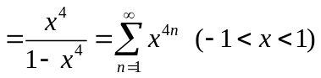． (5分)
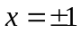时，无定义．
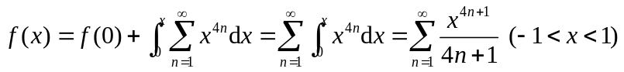． (8分)
得 分

四、(共2 道小题，第1小题9，第2小题7分，满分16分)

1．设可导函数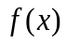满足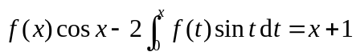，求．
解 对方程两边求导 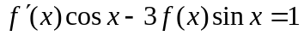，即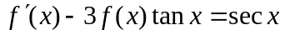
记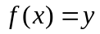，上式为：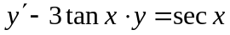 （*） （3分）
对应的齐次方程为：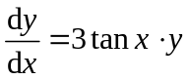
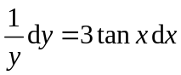，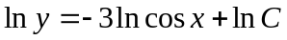，则齐次的通解为：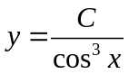；
令非齐次的通解为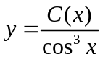，代入方程（*），得 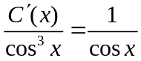，即 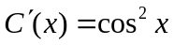，
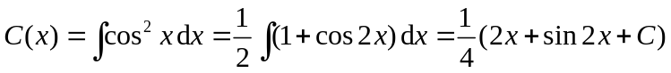
则非齐次的通解为 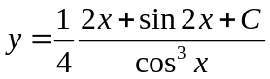， （7分）
将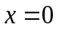代入方程，得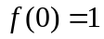，将其代入上式，得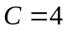，
所求 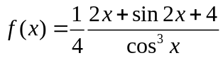． （9分）
2．用Laplace变换求微分方程组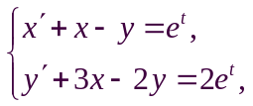满足初始条件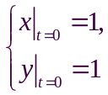的特解．
解 设 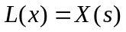，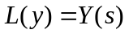 （2分）
对方程组每一方程两边取拉氏变换，得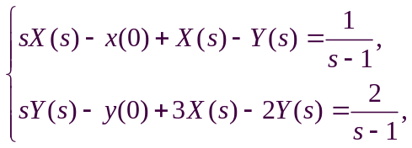
即 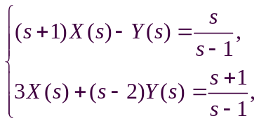 所以 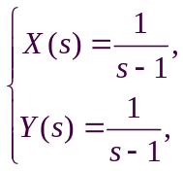 （5分）
故 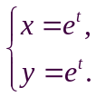 （7分）
得 分

五、 (共3 道小题，第1，2小题6分，第3小题7分，满分19分)

1．设函数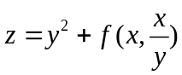，其中具有连续偏导数，求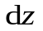.
解 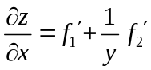 （2分）
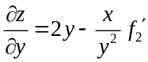 （4分）
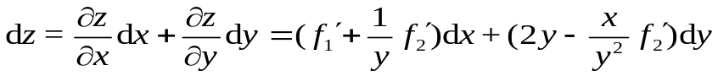 （6分）
2．设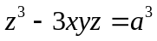，试证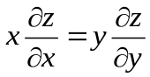．
解 设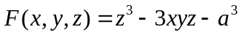．
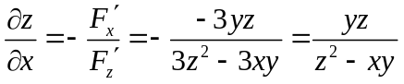；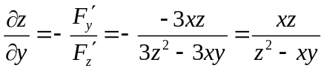． （4分）
则 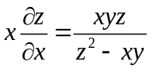，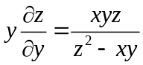，所以． （6分）
3．求函数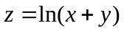在抛物线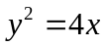上点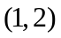处，沿着这抛物线在该点处偏向轴正方向的切线方向的方向导数．
解 先求方向．由抛物线上，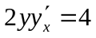，即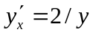．
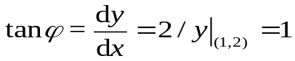，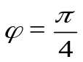，所以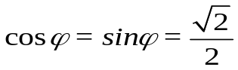． （3分）
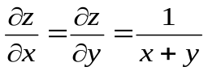，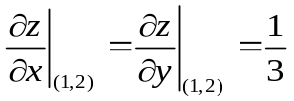． （5分）
所以 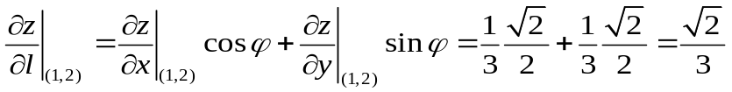. （7分）
得 分

六、计算下列积分(共3 道小题，第1小题7分，第2，3小题6分，满分19分)

1. 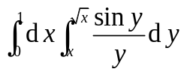
解 积分区域 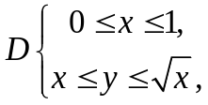 即 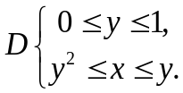
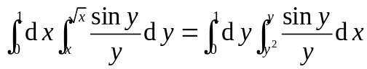 （3分）
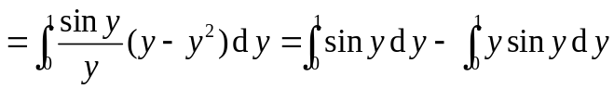
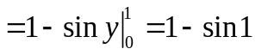 （7分）
2.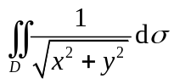，其中是由抛物线，直线所围成的区域。
解 的极坐标方程：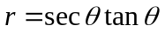.于是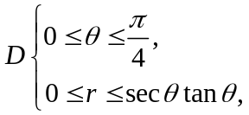
所以 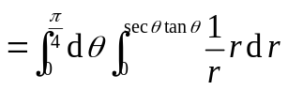 （3分）
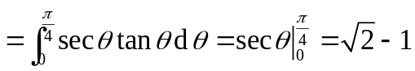 （6分）
3.计算，其中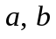为正的常数,为从点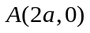沿曲线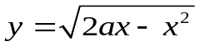到点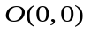的弧．
解 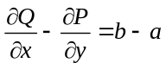
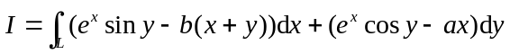
（3分）
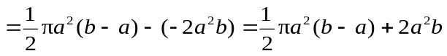. （6分）

